附件：授课嘉宾简介（按照授课顺序排列）
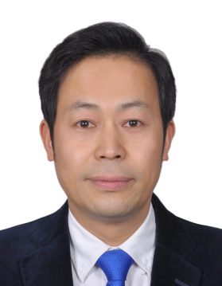

王党校，北京航空航天大学教授，博士生导师，虚拟现实技术与系统全国重点实验室副主任。北京航空航天大学机器人研究所副所长。美国斯坦福大学、瑞典卡洛琳斯卡医学院、美国北卡罗来纳大学访问学者。
研究领域机器触觉、认知触觉、脑机交互、医用机器人。第一和通讯作者发表IEEE Transactions 论文30余篇，出版Springer英文专著1部。负责国家重点研发计划项目、国家科技支撑计划项目、国家自然科学基金项目等10余项。获教育部技术发明一等奖1项，中国电子学会科技进步奖一等奖1项。 机器人和自动化领域顶级国际会议IEEE International Conference on Robotics and Automation (IEEE ICRA 2011)最佳论文提名、触觉领域知名会议（EuroHaptics 2016）最佳论文提名、全国人机交互学术会议（CHCI2020）最佳论文奖、触觉领域顶级会议（IEEE World Haptics Conference 2023）最佳论文提名、2024 年 IEEE Transactions on Haptics最佳应用论文奖（Best Application Paper Award）。
亚洲触觉会议（AsiaHaptics 2022）主席（General Chair）。曾任国际电气和电子工程师协会（IEEE）触觉技术委员会主席，IEEE Transactions on Haptics编委（Associate Editor），IEEE Transactions on Industrial Electronics客座编委（Guest Editor）。中国仪器仪表学会力触觉感知与交互专业委员会副主任，中国计算机学会人机交互专业委员会副主任，中国图象图形学会人机交互专业委员会副主任。

演讲内容概要:

触觉是人类感知周围世界和执行精细运动和灵巧操作的基础。在人与物理世界的交互中，触觉通道时时刻刻发挥着重要作用。随着人机物融合时代的来临，数字世界和物理世界呈现出深度融合的蓬勃发展态势。本报告将提出“泛在触觉”的愿景，探索如何通过人类的触觉通道，创造人-机-物理环境-数字环境的触觉交互新范式，实现物质-信息-能量的深度融合，并结合机器触觉领域过去30年的发展历史，探讨实现“泛在触觉”面临的技术挑战和六种可能的实现路径。

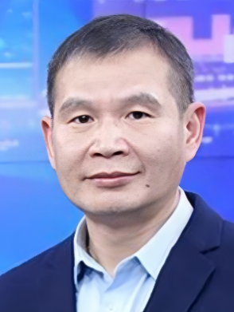
杨文珍，之江实验室研究员，浙江大学兼职教授博导，杭州师范大学特聘教授。浙江大学机械设计及理论专业硕士，浙江大学计算机科学与技术专业博士，浙江大学CAD&CG国家重点实验室博士后，美国乔治梅森大学国家公派访问学者。先后入选浙江省高校优秀青年教师、浙江省高校优秀中青年骨干教师、浙江省新世纪151人才工程第二层次人才、浙江省有突出贡献中青年专家。
现任中国工程院战略咨询专家、中国仪器仪表学会力触觉感知与交互专业委员会常务委员、中国计算机学会人机交互专业委员会常务委员、中国图象图形学学会人机交互委员会委员、中国图象图形学学会虚拟现实委员会委员、中国指挥与控制学会虚拟现实人机交互委员会委员、中国人工智能学会元宇宙技术专业委员会委员、浙江省康复辅助器具协会理事等。
承担国家重点研发计划、国家863计划等国家省部级和企业课题20余项，在NC、IEEE ToH、IEEE TIM等发表110余篇学术论文，公开或授权国家发明专利120余件、美国专利3件，获得浙江省科学技术奖4项。部分科研成果已转化应用，取得较好的经济社会效益，并被科技日报、中国日报、新华网、凤凰网等权威媒体报道。

演讲内容概要:

近年来，随着 AI 大模型驱动的具身智能快速发展，触觉交互界面已成为学术界与产业界共同关注的焦点。融合触觉感知与反馈的触觉交互，历经从单点振动到多模态融合感知的技术跃迁，既推动人与物理世界、数字世界的深度互动，也促进了智能工业、VR/AR、残疾辅助、医疗、教育以及航空航天等领域的创新应用。
本报告以皮肤触觉感知性能为切入点，系统梳理了其发展历程与未来趋势，介绍其在主从控制、图像纹理、体感交互、视触融合感知等方向的科研探索。当前，触觉交互界面正从辅助功能加速向核心交互方式演进，这一转变不仅重塑人与计算机的交互范式，更将推动人类空间、数字空间、物理空间的交互进入更自然真实的新阶段。

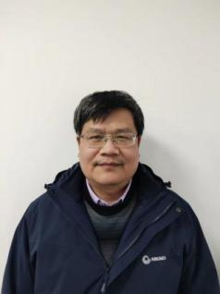

黄平捷，浙江大学控制科学与工程学院教授、博士生导师，工业控制技术全国重点实验室成员，浙江省重点科技创新团队核心骨干，“先进传感与信息集成”浙江大学科技创新团队成员，兼任浙江省仪器仪表学会副秘书长、理事，“希望之光”苍南县智能仪器仪表产业组合式人才帮扶团专家。
长期从事先进传感与信息集成、环境与过程工程监测预警、重大装备与工业系统计算机控制等领域的教学、研究和开发工作。承担自动化、机器人工程等专业的本科生、控制科学与工程等专业的研究生教学工作。主要课程包括《传感与检测》、《机器人传感技术》、《计算机控制系统设计与实践》、《过程控制基础及应用》、Chemical Engineering Automation and Instrumentation （国际班留学生）等。
近几年里，曾荣获浙江省科技进步一等奖 1 项（排名第三），在国际国内学术期刊发表（录用）先进传感、监测预警等相关学术论文 20 余篇，申请发明专利、软件著作权登记等 20 余项，相关科研成果在国家 “西气东输”、国家海洋平台等重要工程中投入应用。
演讲内容概要：
力觉传感器能获取机器人作业时与外界环境之间的相互作用力,是智能机器人最重要的感知器件之一，它能同时感知直角坐标三维空间的两个或者两个以上方向的力或力矩信息，进而实现机器人的力觉、触觉和滑觉等信息的感知。机器人触觉，一般是指机器人接触、冲击、压迫等机械刺激感觉的综合，触觉可以用来进行机器人抓取，利用触觉可进一步感知物体的形状、软硬等物理性质。触觉传感器已成为机器人的一个重要组件，与视觉用于机器人的时间大致相当。本次交流，主要讲解机器人力/触觉传感器的基本原理、发展现状和发展趋势，并结合石虎山机器人创新基地的实践和一些应用案例进行介绍。

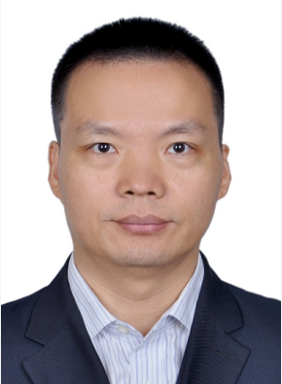
附件：主持嘉宾简介

钱政，教授、博士生导师，现为北京航空航天大学北京航空航天大学教务部部长、仪器科学与光电工程学院教授；教育部高等学校仪器类专业教学指导委员会委员; 中国仪器仪表学会理事、中国仪器仪表学会首席科学传播专家、首届北京市高等学校青年教学名师奖获得者，宝钢优秀教师奖获得者，北京市师德先锋，中国仪器仪表学第九届、第十届科普工作委员会主任委员，国际工程教育专业认证仪器类专业认证专家。

